<https://www.w3cschool.cn/html/html-quicklist.html>

1. 属性总是在 HTML 元素的*开始标签*中规定。
2. 属性值应该始终被包括在引号内。如 name='Bill "HelloWorld" Gates’
3. <hr /> 标签在 HTML 页面中创建水平线。
4. 注释，如<!-- This is a comment —>
5. 用 <br /> 标签插入一个空行
6. 不产生一个新段落的情况下进行换行（新行），请使用 <br /> 标签，如 <p>This is<br />a para<br />graph with line breaks</p>
7. 当显示页面时，浏览器会移除源代码中多余的空格和空行。所有连续的空格或空行都会被算作一个空格。需要注意的是，HTML 代码中的所有连续的空行（换行）也被显示为一个空格。
8. 背景颜色，如 <h2 style="background-color:red">This is a heading</h2>
9. 字体系列、颜色和大小，如<p style="font-family:arial;color:red;font-size:20px;">A paragraph.</p>
10. 水平对齐方式，如<h1 style="text-align:center">This is a heading</h1>
11. 文本格式化标签

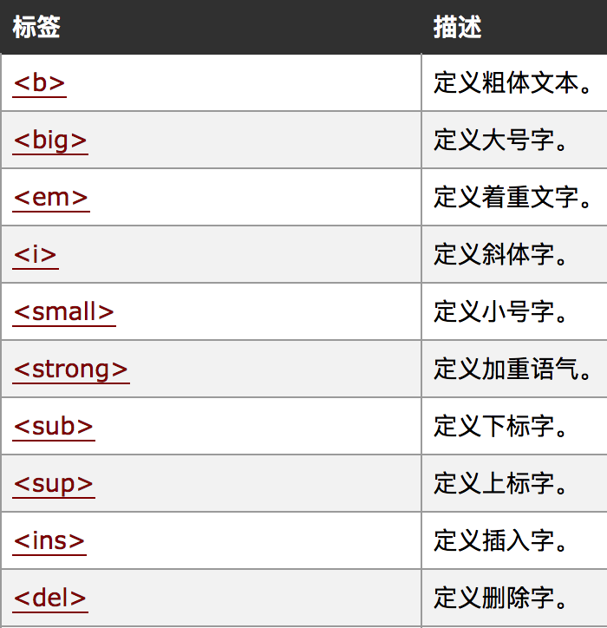

1. 外部样式表会被应用到很多页面，适用于站点整体样式。
2. 单个文件需要特别样式时，就可以使用内部样式表。
3. 当特殊的样式需要应用到个别元素时，就可以使用内联样式。
4. Target 属性可以定义被链接的文档在何处显示。如 <a href="<http://www.w3school.com.cn/>" target="_blank">Visit W3School!</a> 会在新窗口打开文档。
5. name属性规定锚（anchor）的名称。命名锚的语法：<a name="*label*">锚（显示在页面上的文本）</a>。也可以用 id 属性来替代 name 属性。当使用命名锚（named anchors）时，我们可以创建直接跳至该命名锚（比如页面中某个小节）的链接，这样使用者就无需不停地滚动页面来寻找他们需要的信息了。

           <a name="tips">基本的注意事项 - 有用的提示</a>   <!— 命名锚，文本是“基本的注意事项 - 有用的提示” —>

           <a href="#tips">有用的提示</a>  <!— 我们在同一个文档中创建指向该锚的链接 —>

           结果：当点击文本“有用的提示”时，页面会自动定位到文本“基本的注意事项 - 有用的提示”处。

1. 请始终将正斜杠添加到子文件夹。假如这样书写链接：href="http://www.w3school.com.cn/html"，就会向服务器产生两次 HTTP 请求。这是因为服务器会添加正斜杠到这个地址，然后创建一个新的请求，就像这样：href="http://www.w3school.com.cn/html/“。
2. 表格的表头使用 <th> 标签进行定义，表头可以当作一行的内容来显示。 如

         <tr>

         <th>Heading</th>

         <th>Another Heading</th>

         </tr>

1. 在空单元格中添加一个空格占位符&nbsp;，就可以将边框显示出来。如：

        <tr>

        <td>&nbsp;</td>

        <td>row 2, cell 2</td>

        </tr>

1. 无序列表始于 <ul> 标签。每个列表项始于 <li>。
2. 有序列表始于 <ol> 标签。每个列表项始于 <li> 标签。
3. 自定义列表以 <dl> 标签开始。每个自定义列表项以 <dt> 开始。每个自定义列表项的定义以 <dd> 开始。如

        <dl>

        <dt>Coffee</dt>

        <dd>Black hot drink</dd>

        <dt>Milk</dt>

        <dd>White cold drink</dd>

        </dl>

**Excise:**

1. 使用CSS选择器定义标签。如：将h2元素变为蓝色。

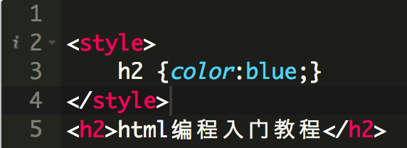

1. 使用CSS Class给标签定义Style。

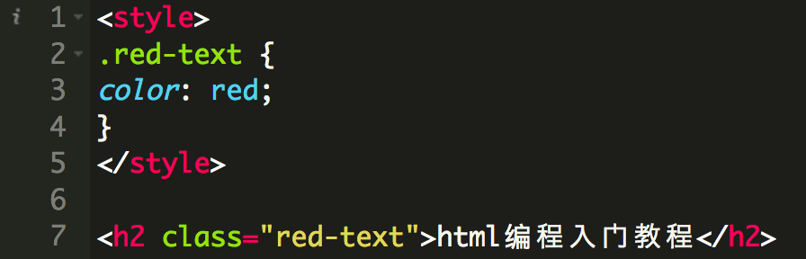

**Q&A:**

1. HTML 引用 <http://www.w3school.com.cn/html/html_quotation_elements.asp>